Міністерство освіти і науки України

Національний технічний університет України

«Київський політехнічний інститут»

Факультет прикладної математики

Кафедра системного програмування та спеціалізованих комп’ютерних систем

Комплекс лабораторних робіт

з дисципліни

«Комп’ютерні системи автоматичної ідентифікації»

Виконав студент групи КВ-83мн

Савицький Т. П.

Перевірив __________________

Київ 2019

**Лабораторна робота №1**. Розробка архітектури бази даних КСАІ.

Завдання: розробити архітектуру бази даних КСАІ для збереження інформації про одиниці обліку, обрати СУБД.

Програмний комплекс було створено на базі ReactJS, а в якості БД для збереження даних було обрано LocalStorage браузера, адже він забезпечує збереження даних навіть після оновлення сторінки.

Рівень доступу до даних було розроблено використовуючи технологію для LocalStorage. Такий підхід забезпечує збереження даних тільки для даного користувача і тільки для цієї сторінки.

Таким чином, було створено систему MVC.

**Лабораторна робота №2**. Розробка інтерфейсу користувача КСАІ.

Завдання: розробити дизайн та інтерфейс користувача КСАІ.

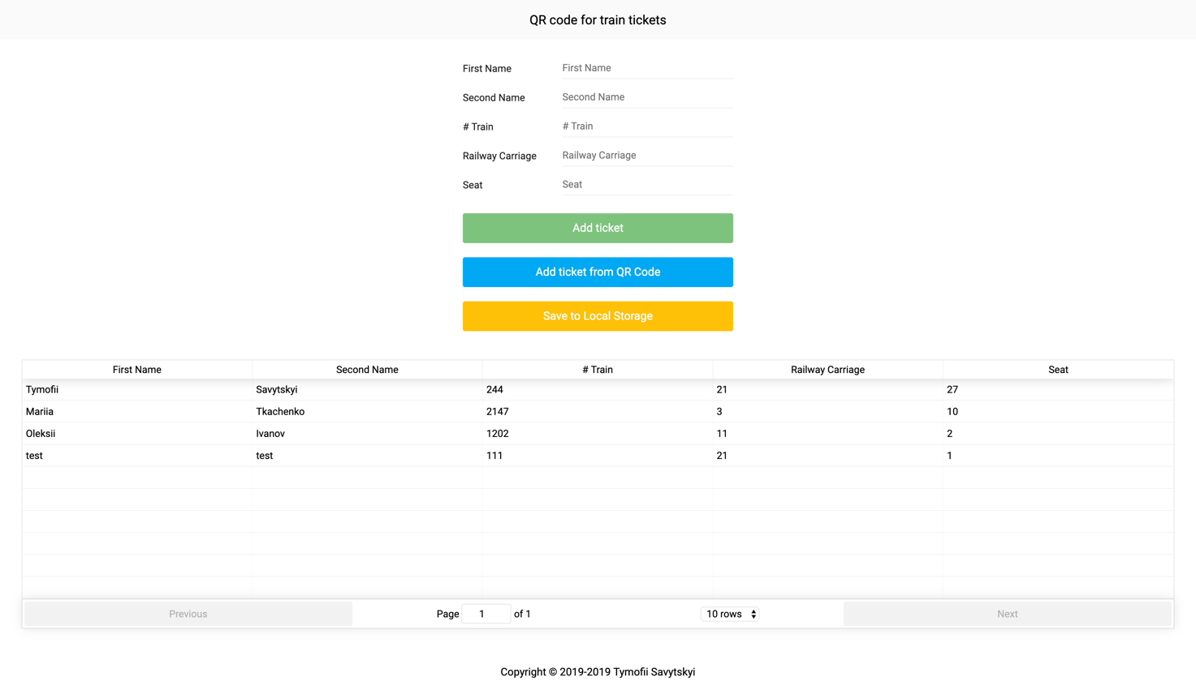

**Лабораторна робота №3**. Розробка програми кодування вихідної інформації КСАІ

Завдання: розробити алгоритм та програму штрихового кодування інформації про одиниці обліку (використовуючи результат виконання розрахункової роботи).

**Лабораторна робота №4**. Розробка програми друкування штрих кодової позначки

Завдання: розробити алгоритм та програму друкування штрих кодової позначки (з урахуванням особливостей одиниці обліку).

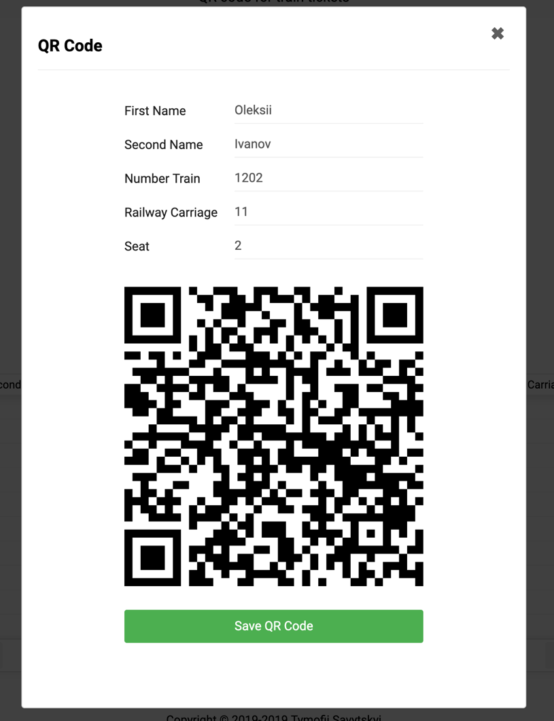

**Лабораторна робота №5**. Розробка програми декодування штрих кодової позначки

Завдання: розробити алгоритм та програму декодування штрих кодової позначки.

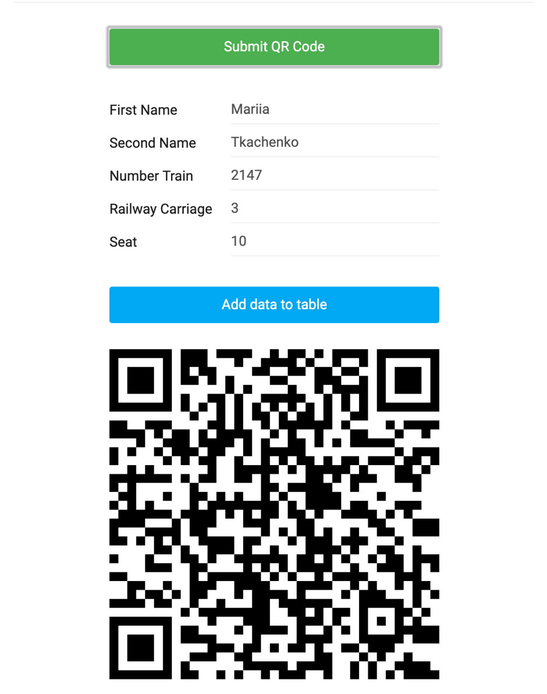

**Лабораторна робота №6**. Розробка та налагодження пакету програм КСАІ Завдання: розробити та налагодити пакет програм КСАІ.

Приклад декодування забезпечується можливістю додавання квитка до таблиці квитків або до простого перегляду квитка.